**Пояснения к слайдам**

**Всего 15 слайдов-страниц**

Название слайда: «**Заставка**».

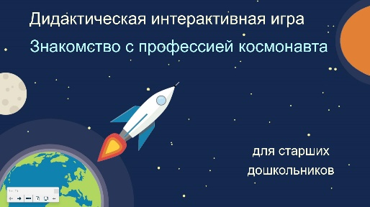Интерактивными являются изображение с солнцем и ракетой. При нажатии на Солнце запускается музыкальный файл с детской песней про космос.

При нажатии на изображение ракеты, осуществляется переход к следующему слайду.

Название слайда «**Выбор задания».**

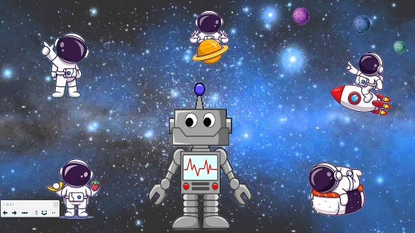При нажатии на робота запускается голос робота с приветствием.

У каждой картинки с изображением космонавта в левом нижнем углу есть значок динамика, кликнув на который озвучивается тема (Одежда космонавта, Пища космонавта, Отдых космонавта, Космический транспорт, Солнечная система и планеты).

Сиреневая планета – голос робота, предлагающего выбрать тему.

При нажатии на звездный фон, он приближается и отдаляется.

Название слайда: «**Мальчик – девочка**».

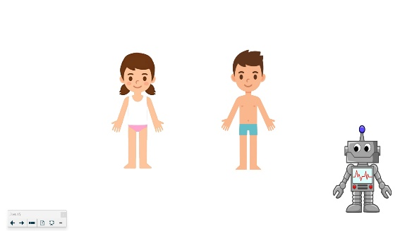 При нажатии на изображение робота, предлагается выбрать, кто полетит в космос, мальчик или девочка.

При нажатии на картинку мальчика или девочки, осуществляется переход на соответствующий слайд.

Название слайда: «**Одень космонавта – мальчик**».

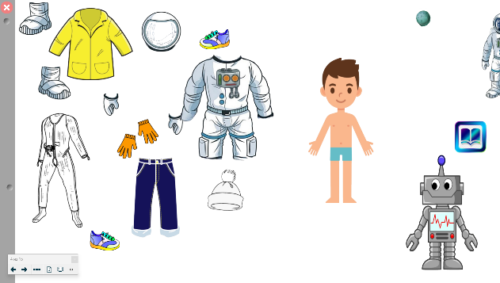 При нажатии на изображение робота, озвучивается задание.

При нажатии на значок с книгой, происходит переход на страницу с двумя обучающими видео.

Рекомендуется сначала посмотреть видео, а затем переходить к игре.

Чтобы «одеть космонавта», необходимо перетаскивать изображения с одеждой на фигуру человека. Одежда, которая не подходит, будет возвращаться на свое место. Одежда, которая подходит – исчезать. Чтобы повторно играть, нужно перейти в Конструктор занятий в программе SMART Notebook и нажать кнопку «Сбросить все».

При нажатии на планету, запускается аудиофайл с предложением нажать на фигуру человека для завершения.

При нажатии на фигуру мальчика, осуществляется переход к слайду с одетым космонавтом.

С левой стороны раздвигается и задвигается серая шторка.

В правом верхнем углу находится уменьшенное изображение космонавта в скафандре. В случае затруднения детей, его можно использовать в качестве подсказки или спрятать.

Название слайда: «**Одень космонавта – девочка**».

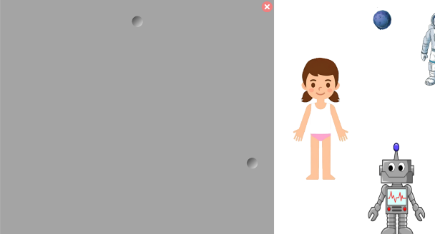Аналогичные действия.

Название слайда: «**Одежда космонавта**».

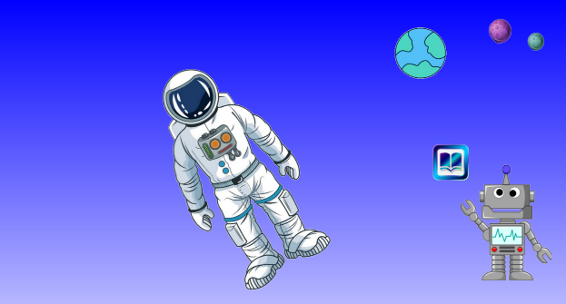При загрузке страницы, «вылетает» космонавта. Прим нажатии на него, звучит победная музыка.

Робот хвалит детей.

При нажатии на сиреневую планету, предлагается узнать больше и посмотреть обучающее видео, если вы этого еще не сделали.

При нажатии на маленькую планету, предлагается вернуться к выбору темы.

Нажатие на изображение Земли позволяет перейти к выбору тем.

Название слайда: «**Видео.** **Одежда космонавта**».

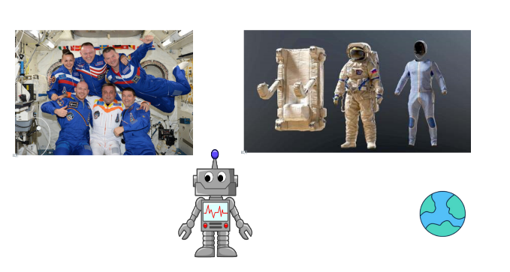Робот предлагает выбрать и нажать на картинку.

Кликая по картинкам, ребенок переходит к запуску обучающего видео.

При нажатии на изображение Земли, осуществляется переход к выбору темы.

Название слайда: «**Пища космонавта**».

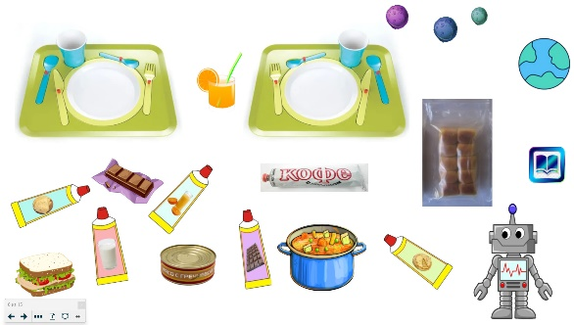Робот озвучивает задание.

Чтобы выполнить задание, необходимо перетащить изображение продуктов на подносы. При правильном результате изображение исчезает.

Изображение с книгой запускает видеофайл.

Изображение с Землей – переход к выбору темы.

Название слайда: «**Отдых космонавта**».

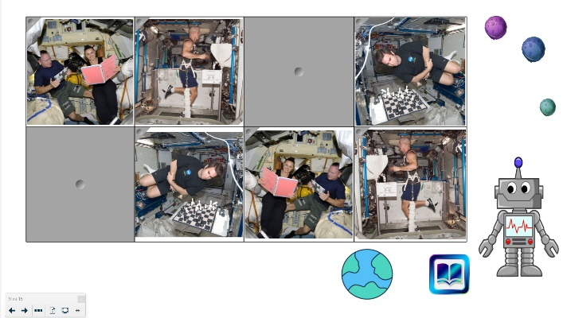Робот предлагает открыть все картинки попарно.

Чтобы открыть – закрыть картинку, нужно кликнуть по левому верхнему углу серого прямоугольника.

Земля снова отсылает к выбору темы.

Книга – к обучающим видео. Рекомендуется сначала их просмотреть.

Название слайда: «**Отдых космонавтов**».

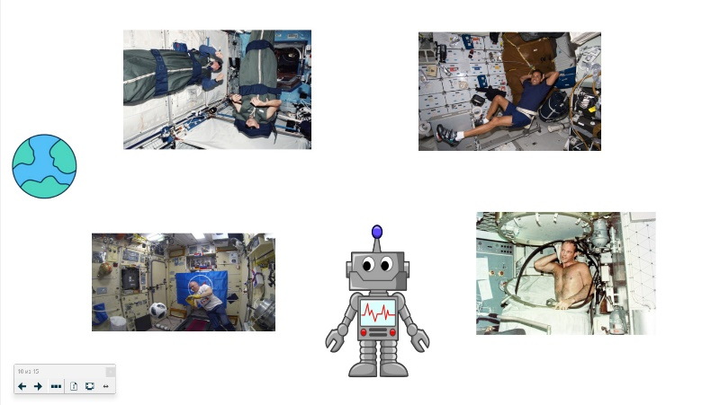Робот предлагает выбрать и нажать на картинку.

При нажатии на картинки запускаются видео.

Земля возвращает к странице выбора темы.

Название слайда: «**Космическая станция**».

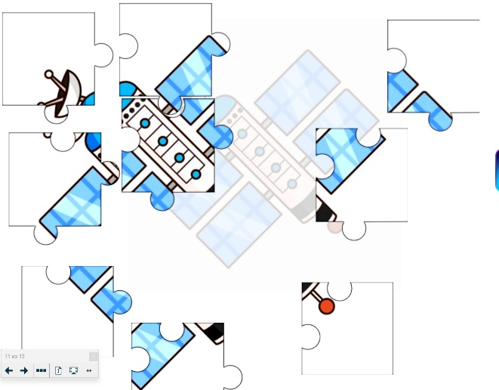

Детям предлагается собрать пазл «Космическая станция» путем перетаскивания его частей.

Название слайда: «**Ракета**».

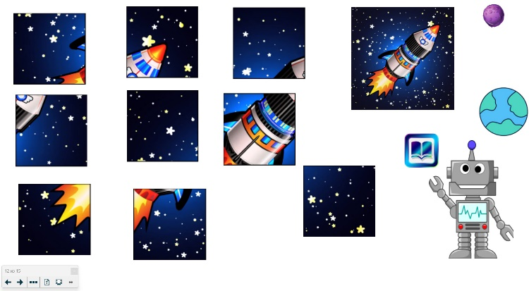Робот предлагает задание.

Книга открывает обучающий видеофайл.

Земля переносит к выбору темы.

Нужно перетаскивать кусочки пазла, соединяя правильно.

Название слайда: «**Шатл**».

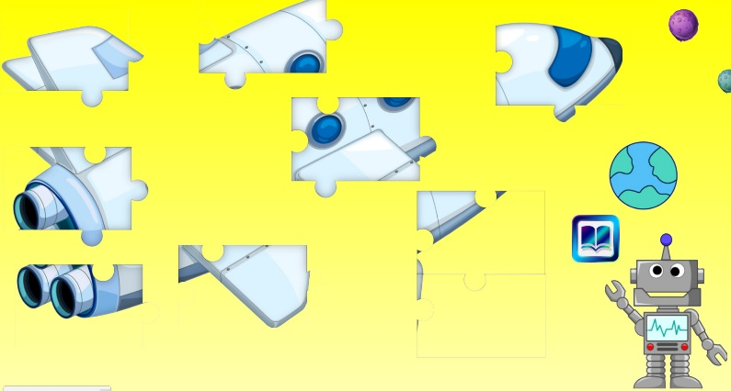Аналогичное задание и способ управления.

Название слайда: «**О космосе**».

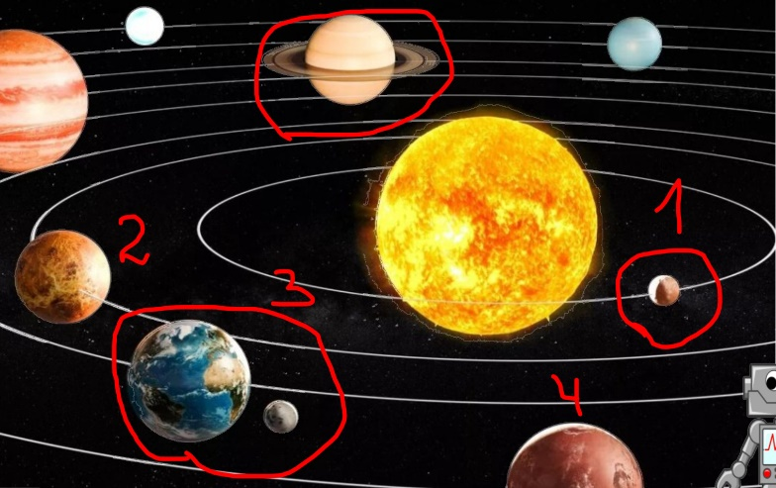Робот предлагает задание.

При нажатии на звезду или планеты, открывается обучающее видео.

К этому материалу воспитатель придумывает задания сам. Например: «Найди и обведи планету Меркурий», «Расскажи, что ты запомнил об этой планете», «Пронумеруй планеты», «Планета Земля какая по счету?» и т.п.

Название слайда: «**Заключение**».

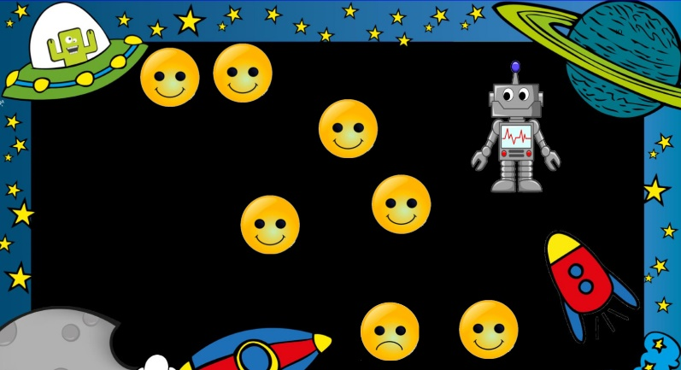При нажатии на букву «Ю», она расположена на планете с кольцами, робот прощается с ребятами. При нажатии на робота, он исчезает.

Также на экране расположены смайлики с изображением веселой и грустной рожицы. Полезно помочь детям отрефлексировать занятие и игры. Вспомнить о чем они сегодня узнали, что больше всего запомнилось. А затем с помощью смайликов выразить свое настроение. Смайлики клонируются.